- Un fruttivendolo acquista 35 (……………………….…….) cestini di fragole a €1,50 ciascuno ( ………………………..).
Domanda nascosta: ……………………………………………………………………………………………
Se realizza un guadagno totale di €17,50 (………………………..), quanto ricaverà dalla vendita di tutti i cestini (………………………………….)?
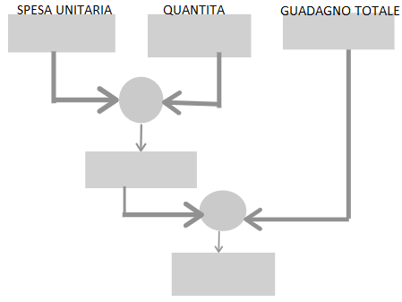

- Il proprietario di una trattoria acquista 130 litri di vino (……………………..…) a €2,50 il litro ( …………………………..). Lo rivende a €3,60 il litro (……………………………).
Domanda nascosta: …………………………………………………………………………………………………
Quanto guadagna dalla vendita di tutto il vino (……………………………………)?
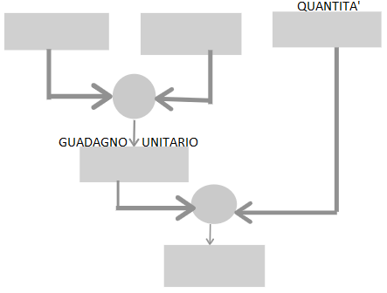

- Un fioraio vende 6 piantine di rose ( …………………………………….) ormai sfiorite a € 55,20 ( ………………………………).
Dalla vendita subisce una perdita complessiva di €12,60 (……………………………….).
Domanda nascosta: ……………………………………………………………………………………………….
Quanti aveva pagato ogni piantina (……………………………………….)?
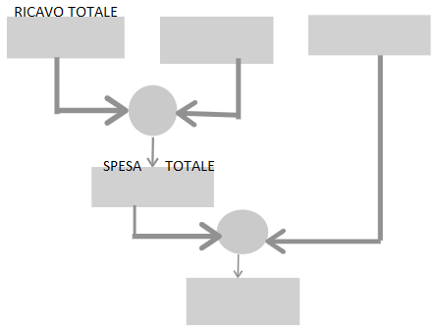
- Un cartolaio acquista dal grossista 120 diari (…………………………..)al costo di €4,50 l’uno (…………………………………).
Domanda nascosta: …………………………………………………………………………………………………..
Se dalla vendita ricava €720 (……………………….), a quanto ammonta il suo guadagno (……………………………………..)?

